Приемы ТРИЗ-технологий на уроке русского языка в 5–6-х классах
Урок русского языка сегодня – это не статическая форма организации учебного процесса, а вариативная и личностно-ориентированная деятельность учителя, направленная на развитие творческого системного мышления учащихся.
Как разнообразить уроки русского языка? Какие методические приемы следует применять, чтобы материал, воспринимаемый учащимися во время урока, надолго оставался в памяти учеников? Эти вопросы, несомненно, волнуют каждого учителя, заинтересованного в повышении интереса учащихся к учебному материалу и в повышении качества обучения.
Познавательные и практические задания, включенные в ход урока русского языка, способствуют лучшему усвоению знаний и формированию необходимых предметных умений и навыков. И здесь хотелось бы подробнее остановиться на некоторых приемах ТРИЗ, использование которых основывается на содержательных обобщениях. Такое обучение оказывает заметное влияние на умственное развитие учащихся, способствует накоплению знаний и целенаправленно формирует у учащихся четкую систему понятий и закономерностей, свойственных определенным разделам русского языка.
Согласно современным методическим разработкам, уроки обобщения и закрепления пройденного материала, как правило, проводятся на завершающем этапе изучения того или иного раздела языкознания, и это, конечно же, оправдано, но, учитывая перспективные направления развития психологии и работу педагогов-новаторов (Шатова Е.Г. Урок русского языка в современной школе.- М.: Дрофа, 2008.- 256 с.), познавательные задания на анализ сходства языковых явлений, понятий и закономерностей, можно включать уже на первых этапах изучения той или иной темы. Это приводит к усилению эвристической составляющей учебного процесса, так как учащимся приходится работать с еще не пройденным материалом и путем логических сопоставлений и сравнений восполнять дефицит знаний под руководством учителя.
На подобных уроках для развития у учащихся 5-6-х классов умений сравнивать лингвистическую информацию можно использовать некоторые приемы ТРИЗ (теория решения изобретательских задач, разработанная Г.С.Альтшуллером и способствующая повышению эффективности образования и успешности обучения школьников) и РТВ (развития творческого воображения): “Круги Эйлера” (круги были предложены знаменитым математиком Л. Эйлером (1707–1783) и представляют собой чертежи наглядного изображения отношений между объемами понятий с помощью кругов. Прим.автора), игру “Да-нет”, составление лингвистических загадок и задач. При составлении подобных заданий следует учитывать , что задание должно быть интересным, корректно сформулированным , иметь достаточность условия, содержать некоторое противоречие, но при всём этом оно должно быть принципиально решаемо вне зависимости от уровня сложности.
Круги Эйлера помогают запоминанию структуры различных сочетаний мыслей и облегчают решение ряда задач, стоящих перед формальной логикой.
Известно, что с помощью эйлеровых кругов можно проверить истинность того или иного вида непосредственного умозаключения, основанного на сравнении.
Суть заданий с использованием приема “Круги Эйлера” заключается в следующем: круг предполагает наглядное изображение какого-нибудь понятия. Например, “Части речи” – это круг.
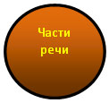
Если мы предложим учащимся другой круг с надписью “Глагол”, то взаимное расположение этих кругов должно выглядеть так:
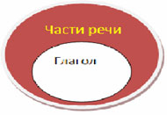
Данный рисунок показывает, что объему понятия “Части речи” соответствует больший круг, а объему понятия “Глагол” - меньший круг. Это означает, что все глаголы относятся к такому понятию, как “часть” речи.
Взаимное расположение кругов может быть разным: они могут совпадать, могут не иметь точек совпадения, а могут перекрещиваться и т.д. В любом случае учащимся приходится анализировать те или иные объекты сравнения по ряду признаков.
Пример задания с использованием приема “Круги Эйлера”:
Найдите в предложении существительное, прилагательное и наречие. Представьте в виде кругов отношения между этими словами.
Быстро едет белый автомобиль.
Правильной будет следующая комбинация:
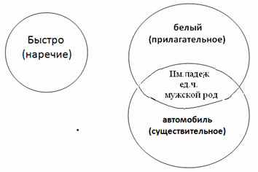
С точки зрения морфологии наречие не имеет никаких общих признаков с существительными и прилагательными, поэтому кружок со словом “быстро” не перекрещивается с другими словами, а морфологические признаки слов “белый” и “автомобиль” частично совпадают, так как общими для этих слов будет число, род и падеж. Данное совпадение изображается посредством двух перекрещивающихся кругов.
Дополнительные вопросы могут быть такими: “Какое слово из данного предложения мы еще не проанализировали? К какой части речи оно относится? Есть ли общие морфологические признаки у данного слова с остальными словами предложения? Можете ли вы с помощью кругов показать соотношение этого слова с другими словами предложения?”
Этот же прием можно использовать не только для сравнения частей речи, но и для работы с синтаксическими конструкциями. Например, предлагается сравнить два предложения и найти все возможные области совпадения признаков:
1. Сходи, дочка, в магазин.
2. В лесу проснулись птицы.
Правильно выполненное задание в тетрадях учащихся будет выглядеть так:
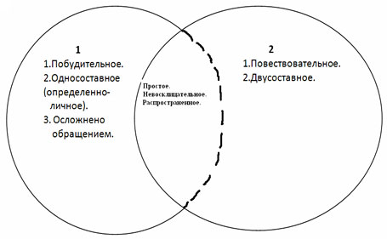
Задания с использованием приема “Круги Эйлера” отличаются наглядностью, способствуют моделированию усваиваемой информации, развивают абстрактное мышление и приобретают особую важность при работе с отстающими учащимися и с учащимися , для которых русский язык не является родным.
Игра “Да-нет”. Ученик задумывает часть речи или известный классу термин, определение, связанные с языкознанием. Остальные учащиеся задают ему вопросы, на которые ведущий может ответить только: “Да”. “Нет”. “И да, и нет”. Последний вариант ответа наиболее интересен, так как выявляет противоречие, которое может привести к вероятному ответу. Данная игра помогает развитию умения четко ставить вопросы для получения нужной информации.
При всей кажущейся примитивности игровой ситуации, на первых занятиях бывает трудно расшевелить учащихся, так как многие из них не умеют слушать друг друга, не умеют задавать вопросы, отсекающие сразу большое поле поиска решений. Но через некоторое время обязательно будут видны положительные результаты: учащиеся перестают задавать несущественные вопросы, быстрее идет поиск решения.
Составление и решение лингвистических задач. Данный вид работы очень полезен как на уроке, так и в качестве дополнительных домашних заданий. Систематическое решение таких задач помогает развитию абстрактного мышления у учащихся, многие из которых сами начинают предлагать классу самостоятельно составленные задания. Не всегда это бывает успешным, но после некоторой корректировки со стороны учителя задания действительно получаются интересными.
Ниже приведены задачи, составленные учащимися 5 класса “А” ГБОУ СОШ № 517.
Задача 1. В прибрежной гостинице “Фонетика”, расположенной в курортном городке, должны остановиться в одноместном, двухместном , трехместном и четырехместных номерах звуки [Ы], [Ж], [А], [Р], [У], [Б], [Ш], [О], [П], [Ц]. Помогите администратору гостиницы расселить все эти звуки так, чтобы никаких нареканий на неудобства от гостей не последовало. (Нелюбина Юлия)
Задача 2. Незнайка решил помочь Морфологии собрать вещи в туристический поход. В рюкзак он положил глаголы, приставки, предлоги, синонимы, обращения, орфограммы, запятые, прилагательные. Какие вещи Морфологии придется выложить из рюкзака? (Коновалов Руслан)
Задача 3. На станции к отправлению готовится поезд, в составе которого три вагона. К сожалению, в железнодорожных билетах номеров вагонов отсутствуют. Помогите белке, еноту, тюленям, ласточкам, мыши и пчеле правильно определить номера нужных им вагонов. (Веселова Юлия)

